厦门象屿股份有限公司

2024年年度股东大会文件

2025年5月

目 录

2024年年度股东大会议程 1
议案一：2024年度董事会工作报告 2
议案二：2024年度监事会工作报告 11
议案三：2024年年度报告及其摘要 14
议案四：2024年度财务决算报告 15
议案五：2025年度财务预算报告 16
议案六：2024年度利润分配预案 17
议案七：关于续聘2025年度财务报表审计机构和内部控制审计机构的议案 18
独立董事2024年度述职报告（薛祖云） 19
独立董事2024年度述职报告（刘斌） 24
独立董事2024年度述职报告（廖益新） 29

厦门象屿股份有限公司

2024年年度股东大会议程
现场会议时间：2025年5月12日下午15:00
网络投票时间：采用上海证券交易所网络投票系统，通过交易系统投票平台的投票时间为股东大会召开当日的交易时间段，即9:15-9:25,9:30-11:30，13:00-15:00；通过互联网投票平台的投票时间为股东大会召开当日的9:15-15:00。
现场会议地点：厦门市湖里区自由贸易试验区厦门片区象屿路85号象屿集团大厦A栋11楼1103号会议室
会议表决方式：本次股东大会采用现场投票与网络投票相结合的表决方式。公司将通过上海证券交易所交易系统向公司股东提供网络投票平台，股东可以在网络投票时间内通过上述系统行使表决权。
会议议程：
一、会议主持人报告出席现场会议股东人数及其代表的有表决权的股份总数
二、审议以下议案
1. 2024年度董事会工作报告
2. 2024年度监事会工作报告
3. 2024年年度报告及其摘要
4. 2024年度财务决算报告
5. 2025年度财务预算报告
6. 2024年度利润分配预案
7. 关于续聘2025年度财务报表审计机构和内部控制审计机构的议案
三、听取独立董事述职报告
四、股东发言提问
五、按照《公司股东大会议事规则》进行投票表决
六、会议秘书组统计投票表决（现场+网络）结果
七、会议主持人宣布表决结果和股东大会决议
八、见证律师宣读对本次股东大会的法律意见书
九、会议结束

议案一：2024年度董事会工作报告

各位股东及股东代表：
2024年，我国经济运行总体平稳、稳中有进，但外部环境变化带来的不利影响持续加深，下游制造业客户采购需求依然偏弱，大宗商品价格承压。面对市场变化，公司始终坚持平台化、国际化和数智化战略，发挥资源整合和物贸联动优势，汲取过往经验教训，优化调整组织架构、管理举措和经营策略，进一步夯实可持续发展基本盘，实现整体经营企稳向好。报告期内，公司实现营业收入3,666.71亿元，同比下降20.12%；归母净利润14.19亿元，同比下降9.86%。剔除信用减值损失的影响后，公司2024年归母净利润同比增长超7%，经营管理优化成效初显。
公司平台化势能稳步提升。报告期内，公司经营货量保持2亿吨以上，铝、新能源、蒙煤等细分品类保持市占率领先，锂矿、铁矿等矿产品经营量分别同比增长超160%、20%，行业地位和资源渠道优势进一步巩固；农产品供应链实现期现毛利转正；造船板块新接订单量与接单毛利再创新高，为公司贡献持续、稳定的利润。同时，公司整合黑色金属供应链成立钢铁中心，通过内外部资源统筹调配，建立健全运营管理体系，加强物贸、贸贸、工贸等多维联动，深挖客户综合服务需求，提升组织运行效率和客户粘性，探索专业化集约化发展最优解。
公司国际化拓展取得突破。国际化业务覆盖全球超110个国家，报告期内实现进出口及转口业务总额约224亿美元，其中进出口总额约144亿美元，与“金砖”国家、“一带一路”沿线国家、南美洲及非洲国家合作金额同比增长超50%，出口总额同比增长超60%。公司持续强化国际物流通道优势，中国-印尼通道运量同比增长超50%，保持市占率领先；中国-越南和中国-泰国通道运量同比增长超20%；中国-非洲通道运量同比增长270%；铝产业链专业化物流业务量逆势增长超45%。此外，公司与西非优势铝土矿山达成设立合资航运公司的战略合作，借助合作方货量基础构建西非-中国航线自有运力，完善铝供应链布局，并于2025年初设立南非子公司，物贸联动加快非洲地区业务拓展。公司铝、新能源供应链发挥物贸联动优势，率先打造国际化全产业链服务实践范本，为公司加速拓展国际化全产业链服务积淀路径和模式经验。
公司数智化赋能作用更加凸显。“屿链通”平台进一步丰富产品矩阵和特色场景，基于公司供应链服务多年来沉淀的交易数据，新增落地“屿数融”子产品，有效提升下游客户向银行融资的渠道和效率，增强公司供应链客户粘性；“智运”网络货运平台联动商品经营和物流团队共同开发产业型大客户，发挥数字货运价值，深度整合运力资源，赋能业务开展；“粮链通”新增落地“买粮宝”“安心存”新产品，为客户提高种植、采购、存储等环节银行融资效率的同时，运用衍生品工具帮助客户实现价格管理需求。
经过最近两年的探索和修正，公司更加强化了策略调整“产研先行”、业务出海“物流先行”、经营管理“风控先行”的经营理念，以服务制造业客户为核心的业务模式展现出较强的自我修复力和发展韧性。2024年，公司业务经营基本面持续回稳向好，快速应对化解下半年突发的重点客商风险事件，并迅速总结经验和教训，健全风控体系，一是稳步推进数智风控建设，二是修正完善产业研究和风险预警体系，三是逐步清退低效业务和高风险业务。报告期内，公司客商结构和业务结构优化提升，服务收益占比提高，运用衍生品工具实现上下游合作共赢的服务能力不断升维，经营稳定性和成长弹性进一步增强。
随着政府实施更加积极有为的宏观政策，扩大国内需求，稳定预期、激发活力，推动经济持续回升向好；公司必能在产业周期波动中，破解发展瓶颈，稳固可持续发展基本盘，以下一个五年战略规划的编制和分解落地为契机，重回高质量发展道路。

一、主要业务数据

（一）大宗商品经营
公司以大宗商品供应为载体，与客户签署一揽子协议，开展采购分销、物流、供应链金融、信息咨询、加工等在内的供应链综合业务，收入、盈利均体现在核心商品经营成果中，具体如下：
单位：亿元 币种：人民币
类别 | 经营货量 |  | 主营业务收入 |  | 期现毛利 |  | 期现毛利率
类别 | 数量  （万吨） | 同比  变动 | 金额 | 同比  变动 | 金额 | 同比  变动 | 数值 | 同比变动
大宗商品经营 | 22,448 | -0.30% | 3,453 | -21.39% | 63.18 | 2.85% | 1.83% | 增加0.43个百分点
其中：金属矿产 | 13,984 | 6.53% | 2,149 | -20.84% | 45.38 | -12.34% | 2.11% | 增加0.20个百分点
农产品 | 1,390 | -31.71% | 402 | -33.73% | 3.82 | 转正 | 0.95% | 转正
能源化工 | 7,020 | -4.05% | 801 | -7.78% | 8.39 | -20.07% | 1.05% | 减少0.16个百分点
新能源 | 54 | 47.03% | 93 | -51.92% | 4.99 | 45.85% | 5.39% | 增加3.62个百分点
注：为配套供应链综合业务现货经营，公司运用期货工具对冲大宗商品价格波动风险，相应产生公允价值变动损益及处置损益，期现毛利和期现毛利率为结合期货套保损益后的数据
金属矿产供应链方面，保持蒙煤进口优势，拓展非洲、东南亚等地区铝土矿、铬铁资源和中东、非洲、南美等地钢材市场，铬铁进口同比增长超30%，钢材出口同比增长超150%，铝供应链期现毛利率同比大幅增长1.12个百分点；受黑色金属、不锈钢产业链需求偏弱、价格震荡下行的影响，营业收入和期现毛利同比下降。
农产品供应链方面，加强流量经营、滚仓操作，拓展服务型业务和进口业务，丰富“粮链通”产品体系，提升资产周转效率，在谷物原粮震荡下行的行业环境中，实现期现毛利扭亏为盈，保持业务经营回稳向好趋势。
能源化工供应链方面，提升煤炭矿山直采比例，新增原油供应渠道，油品产业链海外业务量稳步增长；受动力煤和油品产业链需求偏弱、价格中枢下行等因素影响，营业收入和期现毛利同比下降。
新能源供应链方面，上游夯实国内外关键锂资源获取，中游串联头部锂盐加工厂，下游新增国内外终端客户，业务量和盈利水平同比大幅增长；受商品价格下行的影响，营业收入同比下降。

（二）大宗商品物流
公司物流体系在响应内部供应链业务需求的同时，还依托内部业务形成市场化服务能力，进一步反哺供应链业务，实现商品经营与物流服务的双向赋能。公司同步构建提供产业链综合物流解决方案的产业物流能力，以及综合物流解决方案实施落地的专业物流能力，加速搭建产业链资源和物流服务能力相互成就的物流体系。公司市场化物流服务经营成果独立核算，具体如下：
单位：亿元 币种：人民币
类别 | 主营业务收入 |  | 毛利 |  | 毛利率
类别 | 金额 | 同比变动 | 金额 | 同比变动 | 数值 | 同比变动
大宗商品物流 | 94.22 | 32.99% | 8.37 | 19.03% | 8.88% | 减少1.04个百分点
其中：综合物流 | 61.71 | 11.38% | 6.61 | 20.11% | 10.71% | 增加0.78个百分点
铁路物流 | 28.45 | 126.90% | 1.32 | 158.45% | 4.64% | 增加0.57个百分点
农产品物流 | 2.49 | -14.14% | 0.32 | -68.70% | 12.82% | 减少22.34个百分点
铝产业物流 | 1.57 | 不适用 | 0.12 | 不适用 | 7.95% | 不适用
注：铁路物流、农产品物流、铝产业物流分别指公司子公司象道物流、象屿农产、铝联物流对外提供的市场化物流服务，综合物流指公司子公司象屿速传及其他物流子公司对外提供的市场化物流服务；其中，农产品物流主要包括粮食国储、省储服务等，铝产业物流和综合物流主要包括国际航线、国际班列、内河水运、公路运输、海内外仓储等
综合物流方面，深化产业型客户合作，丰富仓储资源布局，新增获批3个期货交割资质牌照，形成涵盖公司四大商品经营板块共15类商品的期货交割库体系；推动国内南北物流通道和东南亚、非洲国际通道业务量大幅增长，巩固中国-印尼航线市占率优势，打造亚欧国际班列精品路线，营业收入和毛利水平同比增长。
铁路物流方面，深耕煤炭和铝产业链，疆煤外运业务量大幅增长，同步拓展港口铝矾土铁路到达业务和锂矿石、碳酸锂等新能源产业链物流业务，加速布局优质轻资产站点，提升自备箱周转效率，营业收入和毛利水平同比增长。
农产品物流方面，因国储业务量下降，叠加玉米价格下行、南北方价格“倒挂”、下游采购谨慎等因素导致的发运量下降，营业收入和毛利水平同比下降。但通过抢抓福建省储、广东省储以及直属库调节储备业务机会，拓展代外部客户收储量，创新落地“存粮宝+安心存”产品组合，实现省储、临储、代储、存粮宝四类重点突破业务量同比增长37%。
铝产业物流方面，公司于2023年9月成立铝联物流专业子公司，结合公司现有物流基础和铝供应链客商资源，在国内相对完善的“公、铁、水、仓”网络化物流体系基础上，重点围绕海外优势矿山，建立从源头到国内销区的全链条国际化物流优势通道，加快构建铝产业链专业化物流能力。报告期内，聚焦开拓核心铝行业工厂型客户，着力打造国内外精品线路，实现物流服务量338万吨。

（三）生产制造
公司在全产业链形成服务优势后，切入有赋能价值的生产制造环节，形成“供应链服务+生产制造”的产业链运营模式，提高综合收益水平，缓冲产业周期性波动的影响。本期生产制造经营成果如下：
单位：亿元 币种：人民币
类别 | 主营业务收入 |  | 毛利 |  | 毛利率
类别 | 金额 | 同比变动 | 金额 | 同比变动 | 数值 | 同比变动
生产制造 | 111 | 2.54% | 12.92 | -1.86% | 11.60% | 减少0.52个百分点
其中：造船 | 59 | 24.76% | 10.72 | 0.27% | 18.13% | 减少4.43个百分点
注：1.生产制造板块包括造船、选矿和油脂加工，其中造船业务经营主体为公司子公司象屿海装，报告期内公司对象屿海装的持股比例由36%提升至51%；2.造船板块受美元外汇波动影响，账面毛利率下降，公司采用金融工具对冲外汇风险，实际套保毛利率同比提升
造船板块抢抓市场机遇，坚持品牌制胜，交船数量与新接订单量、接单毛利均再创新高，Ultramax系列优势散货船在手订单量全球领先，1万吨以下化学品船在手订单量全球居首，报告期末在手订单合计达89艘，在手订单排产至2029年；同时，造船板块推动精益生产和技术改造，节约生产成本，缩短造船周期，报告期内产能整体提升超25%。2024年8月，公司通过司法拍卖方式竞得江苏宏强船舶重工有限公司核心资产，预计2025年中完成复工复产，投产后预计进一步提升造船板块整体产能40-50%。

二、物贸联动探索国际化全产业链服务实践范本
基于全球供应链重构背景，公司多年来积极探索国际市场的差异化发展路径；选择具有复杂链条结构，供应链服务需求多的行业；聚焦供需错配，生产链条物理距离分散，物流成本占比高的品种；深耕基础设施尚不完善的资源富集区域，实施“物流先行”的出海策略，通过物流能力前置形成先发优势把握当前全球供应链区域化背景下的结构性机遇。
非洲地区虽矿产资源储备量大但物流基础相对薄弱，且部分品类矿源分布分散；公司将非洲地区作为重点突破市场，设立非洲子公司，提供综合物流解决方案，打造产业化国际路线，在铝、新能源供应链率先实现突破。

（一）铝供应链国际化全产业链服务
中国铝土矿供应近3年进口依存度均超60%，而资源富集的非洲地区虽占据全球近25%的储量，但开发率长期较低，且物流基础薄弱，拥有强劲的国际化物流服务需求和巨大的市场空间。
公司于2022年成立铝供应链国际化业务团队，通过布局关键物流节点和产业链资源，已构建形成国际化全产业链服务体系。公司在铝产业链不同环节实施与行业痛点相匹配的差异化经营策略，上游以物贸联动为突破口构建起以几内亚为核心的铝土矿进口渠道，中游通过与控股股东电解铝厂深度合作切入产业链运营，下游提供一体化出口服务并布局再生铝循环体系，延伸全链条流通能力，逐步实现了上游资源整合、物贸联动和产业链运营三大核心竞争壁垒的立体化构建。2024年，公司铝土矿经营量突破1,000万吨，其中非洲矿进口量超740万吨；氧化铝经营量近700万吨，市占率稳居国内前三。
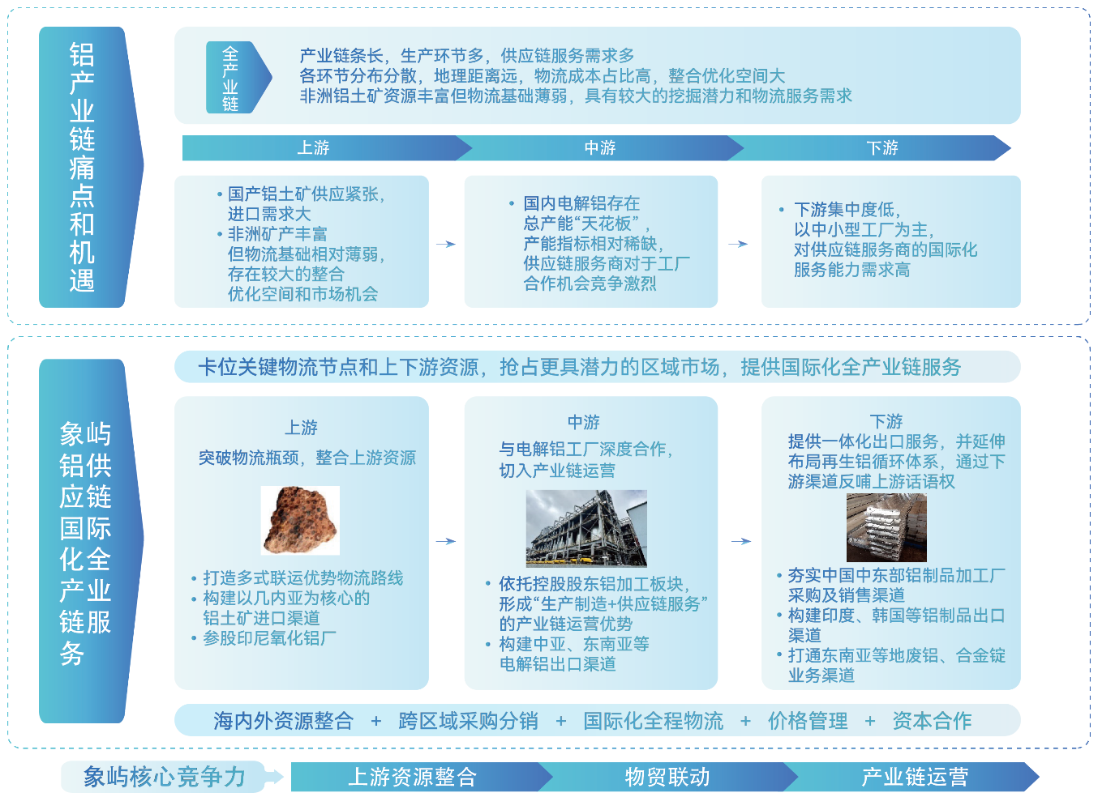
图1：公司铝供应链国际化全产业链服务模式
公司控股股东于2024年底取得以破产重整方式收购的相关资产生产经营管理权，成立象屿铝业。象屿铝业拥有电解铝年产75万吨、铝挤压年产100万吨和铝压延年产180万吨的产能基础，并已前瞻性布局精深加工板块。借助与象屿铝业的业务协同，公司将打造形成“生产制造+供应链服务”的产业链运营优势，进一步提升上下游渠道稳定性和市场占有率。

（二）新能源供应链国际化全产业链服务
受益于新能源产业链的高速发展，国内锂矿进口量近五年复合增长率约25%，市场需求庞大。非洲地区锂、钴、铜等新能源矿产储备量大，但分布分散，开发起步较晚，且物流基础相对薄弱，具有较大的市场发展潜力和供应链物流整合空间。
公司自2018年起布局新能源供应链，专注锂电、光伏、储能三大赛道，聚焦锂、钴、镍、硅片、电池片、组件、储能等核心商品。通过串联源头矿山-上游冶炼厂-中游加工厂-下游终端厂商，打通全产业链国内外采销渠道，并配套提供“端到端”全程物流解决方案，已构建形成国际化全产业链一体化服务能力。目前，公司已实现非洲、澳洲、中国江西等国内外主产区盐湖、矿山、电池回收厂商，以及国内外主流电池厂、正极材料厂等头部终端企业的合作全覆盖，碳酸锂经营量位居全国前五。2024年，公司新能源供应链期现毛利同比增长超45%，锂矿、碳酸锂经营量分别同比增长超160%、400%。
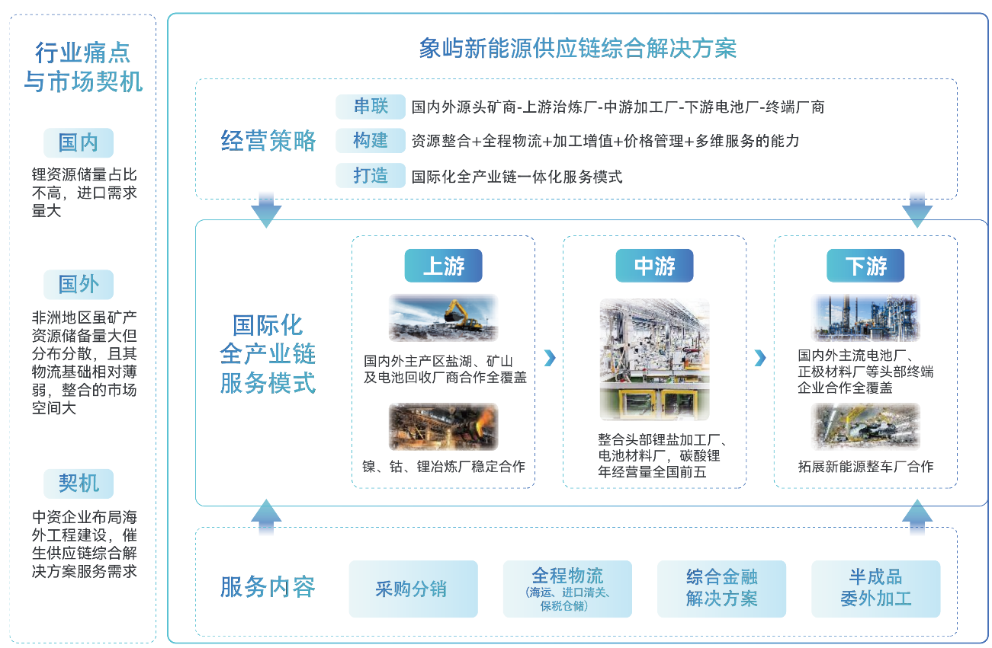
图2：公司新能源供应链国际化全产业链服务模式
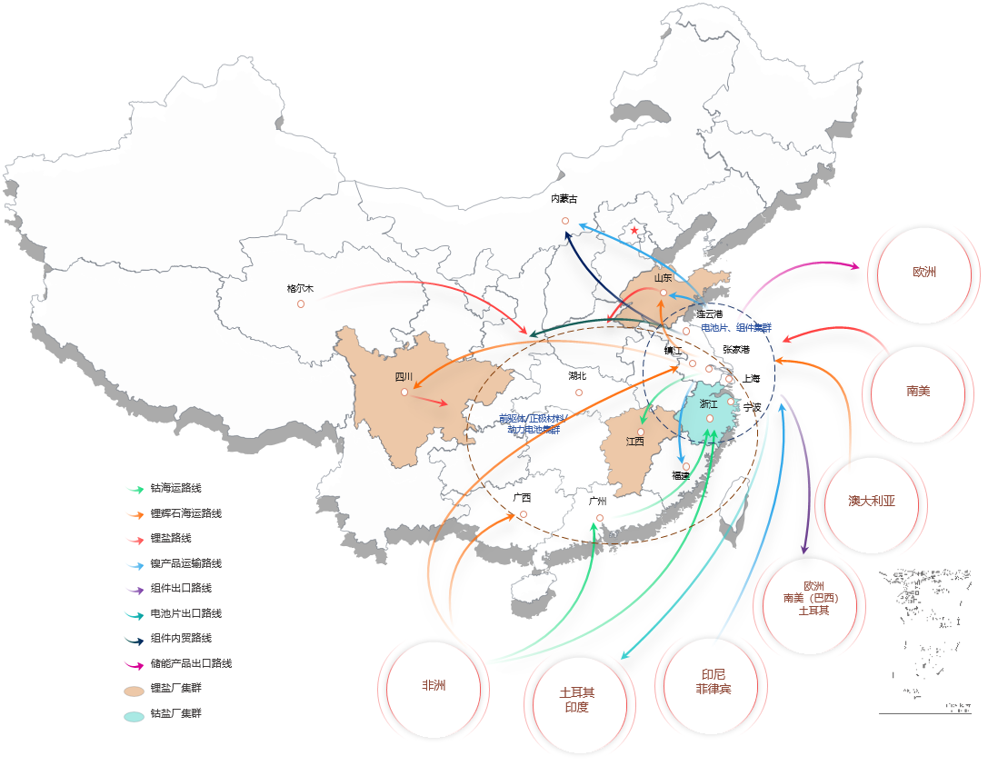
图3：公司新能源供应链国际化全产业链服务区域布局
在深耕锂电、光伏、储能三大赛道的基础上，公司于2024年切入清洁能源赛道，抢抓能源绿色转型市场机遇。通过将新能源供应链能力和公司在各产业链积累的制造业客户资源相结合，与发电集团、地方能源集团等合作推进风光储电站项目开发建设，为工厂提供低碳综合能源解决方案。

三、2025年度主要经营计划
2025年，我国经济发展面临的外部环境依然复杂严峻，但我国具有显著的制度优势和广阔的增量空间，经济长期向好的基本趋势没有改变也不会改变；随着政府实施更加积极有为的宏观政策，扩大国内需求，稳定预期，我国经济航船必将乘风破浪、行稳致远。公司将充分汲取过去两年的经验教训，全面优化经营策略、风险管控和业务结构，尽快走出业绩低谷。同时，公司以下一个五年发展战略规划的编制为契机，全面复盘过往经营管理存在的短板和不足，深入分析新时期的阶段性特征，顺应经济发展规律，明确战略定位和产业链运营核心竞争力，加大转型力度和改革创新，擘画新的可持续发展蓝图。
面对近期美国加征“对等关税”的重大市场变动，公司第一时间梳理制定应对方案，虽然公司对美业务占比不高，当前业务没有受到重大冲击，但后续仍需通过持续探索多元化市场和全球化资源渠道，降低国际贸易摩擦带来的不确定性风险。
2025年，在完成锁价定增再融资的基础上，公司将积极推动落地与招商局、山东港口两家实力战略投资者的战略协同，将着力做好以下重点工作：
一是平台化方面，基于公司在业内率先构建的以“公、铁、水、仓”为核心、链接海内外市场的网络化多式联运物流服务体系，提升核心产业链专业化运营服务能力，并加强与控股股东制造板块（铝、不锈钢、玉米）的业务协同。具体地，公司将巩固铝、新能源供应链国际化全产业链服务优势，控制农产品库存敞口、提升服务型业务规模，发挥钢铁中心专业化平台经营效能，持续关注全球能源革命带来的发展机遇，探索碳排放交易等新兴领域。
二是国际化方面，加快中国-非洲国际化物流通道建设，加速打造具有象屿特色的国内国际多式联运综合物流网络，物贸联动出海；依托海外平台公司深耕国际市场，夯实东南亚、非洲、南美洲等地区国际化业务优势，以股权换取商权的轻资产扩张模式，加快非洲、东南亚等地矿产资源以及初加工资源的获取。
三是数智化方面，推动“屿链通”数字供应链服务平台、“智运”网络货运平台探索落地更多应用场景，农业产业级互联网平台、智慧物流系统围绕客户需求提供更具针对性的综合服务方案，完善数智化运营管理体系，探索AI数智赋能与供应链业务的深度融合。
四是组织优化和能力提升方面，以钢铁中心为范本进一步推动业务板块整合；加强资金、人力等资源的优化配置，通过强化资金使用和经营效益的匹配，引导产品组合优化；提升产业研究、风险管控和衍生品工具嵌入供应链服务的经营能力；完善考核激励机制，推出新一期股权激励计划，激发团队能动性和创新活力。
五是制造业方面，造船板块抓住船市景气周期，“产能扩大提升”“产品转型焕新”两手抓，把握中长期发展趋势精准接单，立足行业需求丰富船型结构；选矿板块开拓海外优质矿山，探索深化大客户服务模式，全方位联动钢厂，提供定制化产品，提升合作粘性；油脂加工板块持续关注优质压榨厂合作机会，加快推进压榨产能布局的整合，带动大豆供应链业务拓展。
以上为公司2024年度董事会工作报告主要内容，工作报告全文请见公司《2024年年度报告》第三节。
本议案已经公司第九届董事会第三十一次会议审议通过。
请各位股东审议。

厦门象屿股份有限公司
2025年5月12日

议案二：2024年度监事会工作报告

各位股东及股东代表：
2024年，公司监事会根据《公司法》和《公司章程》《公司监事会议事规则》的有关规定，本着对全体股东负责的精神，认真履行各项职权和义务，充分行使对公司董事及高级管理人员的监督职能，为企业的规范运作和发展起到了积极作用。
2024年度监事会工作报告如下：
一、监事会工作情况
2024年度共召开8次监事会会议，全体监事均履职出席会议，没有缺席情况，也没有连续两次未亲自参加会议的情况。
监事会会议届次 | 监事会会议议题
第九届监事会第十次会议 | 1.关于公司2020年股权激励计划首次授予股票期权第二个行权期行权条件成就的议案  2.关于公司2020年股权激励计划首次授予限制性股票第二个解除限售期解除限售条件成就的议案
第九届监事会第十一次会议 | 关于回购注销部分限制性股票的议案
第九届监事会第十二次会议 | 1.2023年年度报告及其摘要  2.2023年度监事会工作报告  3.关于计提信用和资产减值准备的议案  4.2023年度利润分配预案  5.2023年度内部控制评价报告
第九届监事会第十三次会议 | 2024年度第一季度报告
第九届监事会第十四次会议 | 1.关于公司2022年股权激励计划首次授予限制性股票第一个解除限售期解除限售条件成就的议案  2.关于注销部分股票期权的议案  3.关于回购注销部分限制性股票的议案
第九届监事会第十五次会议 | 1.2024年半年度报告及其摘要  2.关于计提信用和资产减值准备的议案  3.关于变更会计政策的议案
第九届监事会第十六次会议 | 1.2024年度第三季度报告  2.关于计提信用减值准备的议案
第九届监事会第十七次会议 | 1.关于调整2020年股权激励计划预留授予股票期权行权价格的议案  2.关于注销部分股票期权的议案  3.关于公司2020年股权激励计划预留授予股票期权第二个行权期行权条件成就的议案  4.关于公司2020年股权激励计划预留授予限制性股票第二个解除限售期解除限售条件成就的议案
此外，监事会均有列席2024年度现场召开的董事会。
二、监事会对公司依法运作情况的核查意见
（一）公司依法运作情况
报告期内，公司能够依据《公司法》《证券法》《公司章程》的有关规定规范运作，各项决策程序合法。董事会成员能够按照诚信、勤勉的标准严格要求自己。独立董事能够在董事会中积极发挥作用，董事会能认真听取独立董事的意见。董事会会议、股东大会的召开和有关决议及信息披露工作，均符合《公司法》及《公司章程》和国家其他有关法律、法规的规定。
（二）公司财务情况
监事会认真审阅了容诚会计师事务所(特殊普通合伙)对公司2023年财务状况进行了全面审计后出具的审计报告，监事会认为公司2023年度经审计后的财务报表真实反映了公司的经营业绩和财务状况。
（三）内部控制情况
对董事会关于公司2023年度内部控制的自我评价报告、公司内部控制的运行情况进行了审核，我们认为公司内部控制得到有效的执行。公司内部控制的自我评价报告真实、客观地反映了公司内部控制制度的建设及运行情况。
（四）计提资产减值准备
公司根据《企业会计准则》等相关规定，结合公司资产及经营的实际情况计提减值准备，更能公允地反映公司报告期末的资产价值，相关决策程序符合有关法律、法规和《公司章程》等规定，不存在损害公司及股东利益的情形。
（五）股权激励相关事项
公司股权激励授予、回购注销、解除限售、行权等事项均按照相关法规进行，不存在损害公司及全体股东利益的情形。
三、2025年监事会工作计划
本届监事会将继续严格按照《公司法》《公司章程》和国家有关法规政策的规定，忠实履行自己的职责，进一步促进公司的规范运作。
（一）按照法律法规，认真履行职责
2025年度，监事会将严格执行《公司法》《公司章程》等有关规定，依法对董事会、高级管理人员进行监督，以便使其决策和经营活动更加规范、合法；将按照现代企业制度的要求，督促公司进一步完善法人治理结构，提高治理水准；也将按照《监事会议事规则》的规定，继续加强落实监督职能，依法组织召开监事会工作会议，列席公司董事会，及时掌握公司重大决策事项和各项决策程序的合法性，从而更好地维护股东的权益。
（二）加强自身学习，提高业务水平
为更好发挥监事会作用，进一步维护公司和股东的利益，监事会成员将在新的一年里，继续加强学习，提高自身专业素质，有计划地参加有关培训和坚持自学，不断拓宽专业知识和提高业务水平，严格依照法律法规和《公司章程》，认真履行职责，更好地发挥监事会的监督职能。
本议案已经公司第九届监事会第二十次会议审议通过。
请各位股东审议。

厦门象屿股份有限公司
2025年5月12日

议案三：2024年年度报告及其摘要

各位股东及股东代表：
公司2024年年度报告全文已公布在上海证券交易所网站（www.sse.com.cn）；公司2024年年度报告摘要已刊登在2025年4月22日的《中国证券报》《上海证券报》，并公布在上海证券交易所网站（www.sse.com.cn）。
本议案已经公司第九届董事会第三十一次会议审议通过。
请各位股东审议。

厦门象屿股份有限公司
2025年5月12日

议案四：2024年度财务决算报告

各位股东及股东代表：
公司2024年度主要经营数据如下：
1．损益情况
2024年度，公司营业收入3,666.71亿元，同比下降20%；净利润18.91亿元，同比下降18%；归属母公司净利润14.19亿元，同比下降10%。
2．资产负债情况
截止2024年12月31日，公司总资产1,238.73亿元、总负债891.44亿元、归属母公司所有者权益238.22亿元、少数股东权益109.07亿元、资产负债率71.96%、经营活动现金流净额为56.04亿元。
3．主要经济指标
每股收益：基本每股收益0.48元/股，同比下降0.15元/股，扣除非经常性损益后每股收益0.004元/股，同比下降0.137元/股；
净资产：归属于上市公司股东的每股净资产6.14元（净资产剔除永续债影响），同比下降0.44元；
净资产收益率：净资产收益率7.15%，同比下降2.15个百分点，扣除非经常性损益后的净资产收益率0.05%，同比下降2.00个百分点。
本议案已经公司第九届董事会第三十一次会议审议通过。
请各位股东审议。

厦门象屿股份有限公司
2025年5月12日

议案五：2025年度财务预算报告

各位股东及股东代表：
公司2025年度预算编制围绕 “提质量、促创新、控风险”的总体工作基调，努力寻求破局之道，强化内部资源整合，提升抗风险能力，坚持“稳”的主基调，把牢“进”的大方向。2025年公司力争实现营业收入3,706亿元，成本费用控制在3,673亿元内。
本议案已经公司第九届董事会第三十一次会议审议通过。
请各位股东审议。

厦门象屿股份有限公司
2025年5月12日

议案六：2024年度利润分配预案

各位股东及股东代表：
经容诚会计师事务所(特殊普通合伙)审计，公司2024年末母公司可供分配利润为832,383,327.31元。
综合考虑股东投资回报以及公司业务可持续发展等因素，公司2024年度利润分配预案为：公司拟向全体股东每10股派发现金股利2.5元（含税），截至2025年3月31日，公司总股本2,806,995,283股，以此为基数进行计算，合计拟派发现金股利701,748,820.75元（含税），占公司2024年度归属于上市公司股东的净利润（扣除永续债利息）的69%。2024年度不进行资本公积金转增股本和送红股。
如在预案披露之日起至实施权益分派股权登记日期间，因股权激励授予股份回购注销等致使公司总股本发生变动的、或因公司进行股份回购形成库存股，公司维持每股分配金额不变，库存股不派发现金红利，相应调整分配总额，剩余未分配利润结转至下一年度。
为更好地回报投资者，更早分享公司成长红利，按照《上市公司监管指引第3号—上市公司现金分红》《上市公司章程指引》等鼓励上市公司在符合利润分配的条件下增加现金分红频次的相关规定，在公司2025年持续盈利、累计未分配利润为正、现金流可以满足正常经营且满足现金分红条件、不影响公司正常经营和持续发展的情况下，公司拟在2025年进行中期分红，预计中期现金分红金额不低于相应期间归属于上市公司股东的净利润的10%，且不超过相应期间归属于上市公司股东的净利润。提请股东大会授权公司董事会在符合利润分配的条件下制定具体的2025年中期利润分配方案。
本议案已经公司第九届董事会第三十一次会议审议通过。
请各位股东审议。

厦门象屿股份有限公司
2025年5月12日

议案七：关于续聘2025年度财务报表审计机构和内部控制审计机构的议案

各位股东及股东代表：
根据容诚会计师事务所（特殊普通合伙）2024年审计工作情况及服务意识、职业操守和履职能力，公司拟续聘容诚会计师事务所（特殊普通合伙）为公司2025度财务报表和内部控制审计机构，并提请股东大会授权公司董事会决定其2025年度财务报表审计费用和内部控制审计费用，办理并签署相关服务协议等事项。
本议案已经公司第九届董事会第三十一次会议审议通过。
请各位股东审议。

厦门象屿股份有限公司
2025年5月12日

独立董事2024年度述职报告（薛祖云）

本人作为厦门象屿股份有限公司（以下简称“公司”）第九届董事会的独立董事，2024年，本人严格遵照《公司法》《上市公司治理准则》《上市公司独立董事管理办法》等法律、法规以及规范性文件和《公司章程》《独立董事工作制度》的规定和要求，勤勉尽职，积极参加公司董事会和股东大会，并充分发挥独立董事的独立作用；维护公司和股东特别是中小股东的合法权益。现将2024年度履行职责情况汇报如下：
一、独立董事基本情况
（一）个人工作履历、专业背景及兼职情况
本人薛祖云，管理学（会计学）博士，福建省高等学校优秀人才计划入选者。现任公司、福耀玻璃工业集团股份有限公司、九牧王股份有限公司的独立董事，为厦门大学管理学院会计系退休教授。
（二）独立董事独立性情况
本人未在公司担任除独立董事以外的任何职务，也未在公司主要股东公司担任任何职务，与公司以及主要股东之间不存在利害关系或其他可能妨碍其进行独立客观判断的关系，符合《上市公司独立董事管理办法》《上海证券交易所股票上市规则》《上海证券交易所上市公司自律监管指引第1号－规范运作》中对独立董事独立性的相关要求。
二、独立董事年度履职概况
（一）出席董事会、股东大会情况
2024年度，公司共召开了15次董事会、4次股东大会，会议召集召开符合法定程序，重大经营决策事项和其它重大事项均履行了相关程序。本年度本人对董事会审议的所有议案均表示同意，无提出异议事项，也无反对、弃权的情形。详细出席会议具体情况如下：
参加董事会情况 |  |  |  |  |  | 出席股东大会次数
本年应参加董事会次数 | 亲自出席会议次数 | 以通讯方式参加会议次数 | 委托次数 | 缺席次数 | 是否连续两次未亲自参加 | 出席股东大会次数
15 | 15 | 13 | 0 | 0 | 否 | 4
本人在会前主动了解并获取会议情况和资料，认真审阅会议的各项议案，在会议上，本人积极与公司经营管理层进行交流讨论，及时了解公司发展规划和日常经营情况，以谨慎的态度行使表决权，力求对全体股东负责。
（二）出席董事会专门委员会、独立董事专门会议情况
专门委员会类别 | 报告期内召开次数 | 亲自出席次数 | 委托出席次数 | 缺席次数
审计委员会 | 6 | 6 | 0 | 0
薪酬与考核委员会 | 6 | 6 | 0 | 0
战略（投资发展）委员会 | 1 | 1 | 0 | 0
独立董事专门会议 | 7 | 7 | 0 | 0
本人作为审计委员会召集人、薪酬与考核委员会召集人、战略（投资发展）委员会委员、独立董事专门会议成员，积极出席任职的相关会议，对于提交董事会相关专门委员会及独立董事专门会议审议的议案，本人均在会前认真查阅相关文件资料，与高管、公司相关部门负责人员、会计师事务所等各方进行充分沟通交流，利用自身的专业知识，独立、客观、公正地发表意见，并以严谨的态度独立行使表决权，忠实履行独立董事的职责，切实维护公司整体利益和全体股东尤其是中小股东的合法权益。
本人认为，本人任职的各董事会专门委员会及独立董事专门会议所审议通过的各项议案均未损害全体股东尤其是中小股东的利益，本人对各项议案均投出同意票，未出现反对或弃权票的情况。
（三）与内部审计机构及会计师事务所的沟通情况
2024年度，本人积极与公司审计部及会计师事务所保持沟通，认真履行相关职责。本人听取公司审计部的工作汇报，包括2023年的工作总结和2024年的审计计划，要求审计部：（1）要加强与外审的沟通；（2）更加关注新业务、新制度、新组织架构方面的问题，做到及时反应、及时跟进；（3）提高风险意识，加强事前管理与风险识别。
与会计师事务所进行有效地探讨和交流，及时了解财务报告的编制工作及年度审计工作的进展情况，就公司财务报表审定过程中重点审计事项进行多次跟踪，确保审计结果客观及公正。
（四）现场考察及上市公司配合独立董事工作情况
2024年度，本人通过参加董事会、股东大会、董事会专门委员会会议及不定期实地考察等形式，对公司生产经营、财务情况、信息披露事务管理、内部控制制度的建设和运作以及董事会决议的执行情况等事项进行了现场的核查和监督，参与现场工作16.5天，积极有效地履行了独立董事的职责。其中为深入了解公司生产经营情况，本人赴子公司南通象屿海洋装备有限责任公司、印尼子公司、新加坡子公司进行实地考察，与当地经营班子进行深入交谈，了解业务发展和运营情况。
公司管理层高度重视与独立董事的沟通交流，为独立董事设立专门办公室，配备秘书人员，定期汇报公司生产经营情况和重大事项进展情况，为独立董事履职提供了完备的条件和支持。
（五）与中小股东沟通情况
2024年度，本人参加了公司的业绩说明会，利用出席业绩说明会和参加股东大会的时机，积极与中小股东沟通，切实维护中小股东的合法权益。
（六）学习法律法规及参加培训情况
2024年度，本人积极学习相关法律法规和规章制度，并积极参加独立董事履职及上市公司规范运作相关培训，不断提高自己的履职能力。
三、独立董事年度履职重点关注事项的情况
2024年度，本人对董事会议案及其他非董事会议案事项均进行了积极审议，认真讨论、审查和论证各项事项，勤勉尽责、独立、客观、公正地履行独立董事职责，重点关注事项如下：
（一）关联交易情况
本人对公司提交董事会、股东大会审议的关联交易相关议案均进行了认真审核，从交易必要性、程序合法合规性、交易价格公允性等方面进行了讨论。本人认为，公司进行的关联交易均是因业务发展需要而进行的，交易内容合法，根据市场公允价格开展交易，符合自愿平等、诚实守信的原则，没有发现存在损害公司及中小股东利益的情况。
议案名称 | 届次
1.关于2024年度日常关联交易额度的议案  2.关于2024年度与商业银行日常关联交易额度的议案  3.关于2024年度向控股股东及其控制主体借款额度的议案 | 第九届董事会第十七次会议
关于转让部分资产暨关联交易的议案 | 第九届董事会第十八次会议
1.关于转让控股子公司股权暨关联交易的议案  2.关于转让部分资产暨关联交易的议案 | 第九届董事会第二十一次会议
关于公司对外投资暨关联交易的议案 | 第九届董事会第二十五次会议
1.关于债权转让暨关联交易的议案  2.关于公司取消对外投资的议案  3.关于增加2024年度日常关联交易额度的议案 | 第九届董事会第二十六次会议
（二）对外担保事项
2024年度，公司在股东大会授权的额度内对控股子公司及部分参股子公司提供了担保，公司有按要求对外披露。本人认为公司严格规范对外担保风险，没有损害公司利益及中小股东利益。

议案名称 | 届次
2024年度为子公司及参股公司提供担保额度的议案 | 第九届董事会第十七次会议
（三）定期报告、内部控制评价报告披露情况
2024年度，公司按照《证券法》《上海证券交易所股票上市规则》等相关法律法规及规范性文件的要求，编制了4份定期报告和1份内部控制自我评价报告，本人认真阅读定期报告全文，重点关注了定期报告内容是否存在重大编制错误或者遗漏，主要会计数据和财务指标波动原因解释的合理性等，公司全体董事、监事和高级管理人员均对定期报告签署了书面确认意见。
（四）聘请会计师事务所事项
2024年度公司未更换会计师事务所。本人作为审计委员会的成员，在审计委员会2024年第二次现场会议上同意支付容诚会计师事务所2023年度审计费用623万元（不含税）。同时，根据容诚会计师事务所2023年审计工作情况及服务意识、职业操守和履职能力，同意公司继续聘任容诚会计师事务所作为公司2024年度财务报表和内部控制审计机构。
（五）有关高管薪酬与绩效考核方案的事项
公司专项董事会审议通过了高管绩效考核方案，本人认为，公司《2024年度高管薪酬与绩效考核方案》坚持激励与约束相统一，薪酬与风险、责任相一致，与经营业绩挂钩的原则，其中对高管人员薪酬的考核指标的选取、计算的方法和程序是科学合理的。
（六）现金分红
公司第九届董事会第十九次会议及2023年年度股东大会审议通过了《2023年度利润分配预案》，本人认为，公司2023年度利润分配预案符合公司章程规定的利润分配基本原则和具体政策，符合公司实际情况。
（七）股权激励相关事项
2024年度，公司审议通过股权激励的相关事项，包括期权行权条件成就、解除限售条件成就、回购注销部分限制性股票的议案、注销期权等事项，本人对上述议案进行了审查，认为公司股权激励相关事项的安排符合相关法律法规以及公司股票激励计划的有关规定，不存在损害公司及全体股东利益的情形。
四、其他方面
2024年度，本人没有行使以下特别职权：提议召开董事会、向董事会提请召开临时股东大会、独立聘请外部审计机构和咨询机构以及对董事会审议议案提出异议。
五、总体评价和建议
2024年度，本人始终坚持谨慎、勤勉、忠实的原则履行独立董事职责，在董事会召开之前审阅议案资料，在公司年审工作中充分发表意见，独立、客观、审慎地行使表决权。
以上是本人作为公司独立董事在2024年度履职情况的汇报。2025年度本人将继续按照有关法律、法规规定和要求认真履行独立董事职责，充分运用自身在财务方面的专长，积极向董事会建言献策，促进董事会科学决策，维护所有股东特别是中小股东的合法权益，促进公司规范运作。

独立董事：薛祖云
2025年5月12日

独立董事2024年度述职报告（刘斌）

本人作为厦门象屿股份有限公司（以下简称“公司”）第九届董事会的独立董事，2024年，本人严格遵照《公司法》《上市公司治理准则》《上市公司独立董事管理办法》等法律、法规以及规范性文件和《公司章程》《独立董事工作制度》的规定和要求，勤勉尽职，积极参加公司董事会和股东大会，并充分发挥独立董事的独立作用；维护公司和股东特别是中小股东的合法权益。现将2024年度履行职责情况汇报如下：
一、独立董事基本情况
（一）个人工作履历、专业背景及兼职情况
本人刘斌，管理学博士，国务院政府特殊津贴专家，财政部“会计名家”，中国会计学会会员，中国注册会计师协会非执业会员，重庆市学术技术带头人（会计学科）。现任公司、重庆再升科技股份有限公司、重庆涪陵电力股份有限公司独立董事；重庆大学经济与工商管理学院会计学系教授、博士生导师。
（二）独立董事独立性情况
本人未在公司担任除独立董事以外的任何职务，也未在公司主要股东公司担任任何职务，与公司以及主要股东之间不存在利害关系或其他可能妨碍其进行独立客观判断的关系，符合《上市公司独立董事管理办法》《上海证券交易所股票上市规则》《上海证券交易所上市公司自律监管指引第1号－规范运作》中对独立董事独立性的相关要求。
二、独立董事年度履职概况
（一）出席董事会、股东大会情况
2024年度，公司共召开了15次董事会、4次股东大会，会议召集召开符合法定程序，重大经营决策事项和其它重大事项均履行了相关程序。本年度本人对董事会审议的所有议案均表示同意，无提出异议事项，也无反对、弃权的情形。详细出席会议具体情况如下：
参加董事会情况 |  |  |  |  |  | 出席股东大会次数
本年应参加董事会次数 | 亲自出席会议次数 | 以通讯方式参加会议次数 | 委托次数 | 缺席次数 | 是否连续两次未亲自参加 | 出席股东大会次数
15 | 15 | 13 | 0 | 0 | 否 | 4
本人在会前主动了解并获取会议情况和资料，认真审阅会议的各项议案，在会议上，本人积极与公司经营管理层进行交流讨论，及时了解公司发展规划和日常经营情况，以谨慎的态度行使表决权，力求对全体股东负责。
（二）出席董事会专门委员会、独立董事专门会议情况
专门委员会类别 | 报告期内召开次数 | 亲自出席次数 | 委托出席次数 | 缺席次数
审计委员会 | 6 | 6 | 0 | 0
战略（投资发展）委员会 | 1 | 1 | 0 | 0
独立董事专门会议 | 7 | 7 | 0 | 0
本人作为审计委员会委员、战略（投资发展）委员会委员、独立董事专门会议成员，积极出席任职的相关会议，对于提交董事会相关专门委员会及独立董事专门会议审议的议案，本人均在会前认真查阅相关文件资料，与高管、公司相关部门负责人员、会计师事务所等各方进行充分沟通交流，利用自身的专业知识，独立、客观、公正地发表意见，并以严谨的态度独立行使表决权，忠实履行独立董事的职责，切实维护公司整体利益和全体股东尤其是中小股东的合法权益。
本人认为，本人任职的各董事会专门委员会及独立董事专门会议所审议通过的各项议案均未损害全体股东尤其是中小股东的利益，本人对各项议案均投出同意票，未出现反对或弃权票的情况。
（三）与内部审计机构及会计师事务所的沟通情况
2024年度，本人积极与公司审计部及会计师事务所保持沟通，认真履行相关职责。本人听取公司审计部的工作汇报，包括2023年的工作总结和2024年的审计计划，要求审计部提高风险意识，加强事前管理与风险识别。本人与会计师事务所进行有效地探讨和交流，及时了解财务报告的编制工作及年度审计工作的进展情况，就公司财务报表审定过程中重点审计事项进行多次跟踪，确保审计结果客观及公正。
（四）现场考察及上市公司配合独立董事工作情况
2024年度，本人通过参加董事会、股东大会、董事会专门委员会会议及不定期实地考察等形式，对公司生产经营、财务情况、信息披露事务管理、内部控制制度的建设和运作以及董事会决议的执行情况等事项进行了现场的核查和监督，参与现场工作16.5天，积极有效地履行了独立董事的职责。其中为深入了解公司生产经营情况，本人赴子公司南通象屿海洋装备有限责任公司、印尼子公司、新加坡子公司进行实地考察，与当地经营班子进行深入交谈，了解业务发展和运营情况。
公司管理层高度重视与独立董事的沟通交流，为独立董事设立专门办公室，配备秘书人员，定期汇报公司生产经营情况和重大事项进展情况，为独立董事履职提供了完备的条件和支持。
（五）与中小股东沟通情况
2024年度，本人参加了公司的业绩说明会，利用出席业绩说明会和参加股东大会的时机，积极与中小股东沟通，切实维护中小股东的合法权益。
（六）学习法律法规及参加培训情况
2024年度，本人积极学习相关法律法规和规章制度，并积极参加独立董事履职及上市公司规范运作相关培训，不断提高自己的履职能力。
三、独立董事年度履职重点关注事项的情况
2024年度，本人对董事会议案及其他非董事会议案事项均进行了积极审议，认真讨论、审查和论证各项事项，勤勉尽责、独立、客观、公正地履行独立董事职责，重点关注事项如下：
（一）关联交易情况
本人对公司提交董事会、股东大会审议的关联交易相关议案均进行了认真审核，从交易必要性、程序合法合规性、交易价格公允性等方面进行了讨论。本人认为，公司进行的关联交易均是因业务发展需要而进行的，交易内容合法，根据市场公允价格开展交易，符合自愿平等、诚实守信的原则，没有发现存在损害公司及中小股东利益的情况。
议案名称 | 届次
1.关于2024年度日常关联交易额度的议案  2.关于2024年度与商业银行日常关联交易额度的议案  3.关于2024年度向控股股东及其控制主体借款额度的议案 | 第九届董事会第十七次会议
关于转让部分资产暨关联交易的议案 | 第九届董事会第十八次会议
1.关于转让控股子公司股权暨关联交易的议案  2.关于转让部分资产暨关联交易的议案 | 第九届董事会第二十一次会议
关于公司对外投资暨关联交易的议案 | 第九届董事会第二十五次会议
1.关于债权转让暨关联交易的议案  2.关于公司取消对外投资的议案  3.关于增加2024年度日常关联交易额度的议案 | 第九届董事会第二十六次会议
（二）对外担保事项
2024年度，公司在股东大会授权的额度内对控股子公司及部分参股子公司提供了担保，公司有按要求对外披露。本人认为公司严格规范对外担保风险，没有损害公司利益及中小股东利益。
议案名称 | 届次
2024年度为子公司及参股公司提供担保额度的议案 | 第九届董事会第十七次会议
（三）定期报告、内部控制评价报告披露情况
2024年度，公司按照《证券法》《上海证券交易所股票上市规则》等相关法律法规及规范性文件的要求，编制了4份定期报告和1份内部控制自我评价报告，本人认真阅读定期报告全文，重点关注了定期报告内容是否存在重大编制错误或者遗漏，主要会计数据和财务指标波动原因解释的合理性等，公司全体董事、监事和高级管理人员均对定期报告签署了书面确认意见。
（四）聘请会计师事务所事项
2024年度公司未更换会计师事务所。本人作为审计委员会的成员，在审计委员会2024年第二次现场会议上同意支付容诚会计师事务所2023年度审计费用623万元（不含税）。同时，根据容诚会计师事务所2023年审计工作情况及服务意识、职业操守和履职能力，同意公司继续聘任容诚会计师事务所作为公司2024年度财务报表和内部控制审计机构。
（五）有关高管薪酬与绩效考核方案的事项
公司专项董事会审议通过了高管绩效考核方案，本人认为，公司《2024年度高管薪酬与绩效考核方案》坚持激励与约束相统一，薪酬与风险、责任相一致，与经营业绩挂钩的原则，其中对高管人员薪酬的考核指标的选取、计算的方法和程序是科学合理的。
（六）现金分红
公司第九届董事会第十九次会议及2023年年度股东大会审议通过了《2023年度利润分配预案》，本人认为，公司2023年度利润分配预案符合公司章程规定的利润分配基本原则和具体政策，符合公司实际情况。
（七）股权激励相关事项
2024年度，公司审议通过股权激励的相关事项，包括期权行权条件成就、解除限售条件成就、回购注销部分限制性股票的议案、注销期权等事项，本人对上述议案进行了审查，认为公司股权激励相关事项的安排符合相关法律法规以及公司股票激励计划的有关规定，不存在损害公司及全体股东利益的情形。
四、其他方面
2024年度，本人没有行使以下特别职权：提议召开董事会、向董事会提请召开临时股东大会、独立聘请外部审计机构和咨询机构以及对董事会审议议案提出异议。
五、总体评价和建议
2024年度，本人始终坚持谨慎、勤勉、忠实的原则履行独立董事职责，在董事会召开之前审阅议案资料，在公司年审工作中充分发表意见，独立、客观、审慎地行使表决权。
以上是本人作为公司独立董事在2024年度履职情况的汇报。2025年度本人将继续按照有关法律、法规规定和要求认真履行独立董事职责，充分运用自身在财务方面的专长，积极向董事会建言献策，促进董事会科学决策，维护所有股东特别是中小股东的合法权益，促进公司规范运作。

独立董事：刘斌
2025年5月12日

独立董事2024年度述职报告（廖益新）

本人作为厦门象屿股份有限公司（以下简称“公司”）第九届董事会的独立董事，2024年，本人严格遵照《公司法》《上市公司治理准则》《上市公司独立董事管理办法》等法律、法规以及规范性文件和《公司章程》《独立董事工作制度》的规定和要求，勤勉尽职，积极参加公司董事会和股东大会，并充分发挥独立董事的独立作用；维护公司和股东特别是中小股东的合法权益。现将2024年度履行职责情况汇报如下：
一、独立董事基本情况
（一）个人工作履历、专业背景及兼职情况
本人廖益新，法学硕士，现任公司、厦门松霖科技股份有限公司、兴通海运股份有限公司独立董事，厦门大学法学院退休教授、博士生导师。
（二）独立董事独立性情况
本人未在公司担任除独立董事以外的任何职务，也未在公司主要股东公司担任任何职务，与公司以及主要股东之间不存在利害关系或其他可能妨碍其进行独立客观判断的关系，符合《上市公司独立董事管理办法》《上海证券交易所股票上市规则》《上海证券交易所上市公司自律监管指引第1号－规范运作》中对独立董事独立性的相关要求。
二、独立董事年度履职概况
（一）出席董事会、股东大会情况
2024年度，公司共召开了15次董事会、4次股东大会，会议召集召开符合法定程序，重大经营决策事项和其它重大事项均履行了相关程序。本年度本人对董事会审议的所有议案均表示同意，无提出异议事项，也无反对、弃权的情形。详细出席会议具体情况如下：
参加董事会情况 |  |  |  |  |  | 出席股东大会次数
本年应参加董事会次数 | 亲自出席会议次数 | 以通讯方式参加会议次数 | 委托次数 | 缺席次数 | 是否连续两次未亲自参加 | 出席股东大会次数
15 | 15 | 13 | 0 | 0 | 否 | 4
本人在会前主动了解并获取会议情况和资料，认真审阅会议的各项议案，在会议上，本人积极与公司经营管理层进行交流讨论，及时了解公司发展规划和日常经营情况，以谨慎的态度行使表决权，力求对全体股东负责。
（二）出席董事会专门委员会、独立董事专门会议情况
专门委员会类别 | 报告期内召开次数 | 亲自出席次数 | 委托出席次数 | 缺席次数
审计委员会 | 6 | 6 | 0 | 0
薪酬与考核委员会 | 6 | 6 | 0 | 0
独立董事专门会议 | 7 | 7 | 0 | 0
本人作为审计委员会委员、薪酬与考核委员会委员、独立董事专门会议成员，积极出席任职的相关会议，对于提交董事会相关专门委员会及独立董事专门会议审议的议案，本人均在会前认真查阅相关文件资料，与高管、公司相关部门负责人员、会计师事务所等各方进行充分沟通交流，利用自身的专业知识，独立、客观、公正地发表意见，并以严谨的态度独立行使表决权，忠实履行独立董事的职责，切实维护公司整体利益和全体股东尤其是中小股东的合法权益。
本人认为，本人任职的各董事会专门委员会及独立董事专门会议所审议通过的各项议案均未损害全体股东尤其是中小股东的利益，本人对各项议案均投出同意票，未出现反对或弃权票的情况。
（三）与内部审计机构及会计师事务所的沟通情况
2024年度，本人积极与公司审计部及会计师事务所保持沟通，认真履行相关职责。听取公司审计部的工作汇报，包括2023年的工作总结和2024年的审计计划，要求审计部要加强与外审的沟通。本人与会计师事务所进行有效地探讨和交流，及时了解财务报告的编制工作及年度审计工作的进展情况，就公司财务报表审定过程中重点审计事项进行多次跟踪，确保审计结果客观及公正。
（四）现场考察及上市公司配合独立董事工作情况
2024年度，本人通过参加董事会、股东大会、董事会专门委员会会议及不定期实地考察等形式，对公司生产经营、财务情况、信息披露事务管理、内部控制制度的建设和运作以及董事会决议的执行情况等事项进行了现场的核查和监督，参与现场工作15天，积极有效地履行了独立董事的职责。其中为深入了解公司生产经营情况，本人赴子公司南通象屿海洋装备有限责任公司进行实地考察，与当地经营班子进行深入交谈，了解业务发展和运营情况。
公司管理层高度重视与独立董事的沟通交流，为独立董事设立专门办公室，配备秘书人员，定期汇报公司生产经营情况和重大事项进展情况，为独立董事履职提供了完备的条件和支持。
（五）与中小股东沟通情况
2024年度，本人参加了公司的业绩说明会，利用出席业绩说明会和参加股东大会的时机，积极与中小股东沟通，切实维护中小股东的合法权益。
（六）学习法律法规及参加培训情况
2024年度，本人积极学习相关法律法规和规章制度，并积极参加独立董事履职及上市公司规范运作相关培训，不断提高自己的履职能力。
三、独立董事年度履职重点关注事项的情况
2024年度，本人对董事会议案及其他非董事会议案事项均进行了积极审议，认真讨论、审查和论证各项事项，勤勉尽责、独立、客观、公正地履行独立董事职责，重点关注事项如下：
（一）关联交易情况
本人对公司提交董事会、股东大会审议的关联交易相关议案均进行了认真审核，从交易必要性、程序合法合规性、交易价格公允性等方面进行了讨论。本人认为，公司进行的关联交易均是因业务发展需要而进行的，交易内容合法，根据市场公允价格开展交易，符合自愿平等、诚实守信的原则，没有发现存在损害公司及中小股东利益的情况。
议案名称 | 届次
1.关于2024年度日常关联交易额度的议案  2.关于2024年度与商业银行日常关联交易额度的议案  3.关于2024年度向控股股东及其控制主体借款额度的议案 | 第九届董事会第十七次会议
关于转让部分资产暨关联交易的议案 | 第九届董事会第十八次会议
1.关于转让控股子公司股权暨关联交易的议案  2.关于转让部分资产暨关联交易的议案 | 第九届董事会第二十一次会议
关于公司对外投资暨关联交易的议案 | 第九届董事会第二十五次会议
1.关于债权转让暨关联交易的议案  2.关于公司取消对外投资的议案  3.关于增加2024年度日常关联交易额度的议案 | 第九届董事会第二十六次会议
（二）对外担保事项
2024年度，公司在股东大会授权的额度内对控股子公司及部分参股子公司提供了担保，公司有按要求对外披露。本人认为公司严格规范对外担保风险，没有损害公司利益及中小股东利益。
议案名称 | 届次
2024年度为子公司及参股公司提供担保额度的议案 | 第九届董事会第十七次会议
（三）定期报告、内部控制评价报告披露情况
2024年度，公司按照《证券法》《上海证券交易所股票上市规则》等相关法律法规及规范性文件的要求，编制了4份定期报告和1份内部控制自我评价报告，本人认真阅读定期报告全文，重点关注了定期报告内容是否存在重大编制错误或者遗漏，主要会计数据和财务指标波动原因解释的合理性等，公司全体董事、监事和高级管理人员均对定期报告签署了书面确认意见。
（四）聘请会计师事务所事项
2024年度公司未更换会计师事务所。本人作为审计委员会的成员，在审计委员会2024年第二次现场会议上同意支付容诚会计师事务所2023年度审计费用623万元（不含税）。同时，根据容诚会计师事务所2023年审计工作情况及服务意识、职业操守和履职能力，同意公司继续聘任容诚会计师事务所作为公司2024年度财务报表和内部控制审计机构。
（五）有关高管薪酬与绩效考核方案的事项
公司专项董事会审议通过了高管绩效考核方案，本人认为，公司《2024年度高管薪酬与绩效考核方案》坚持激励与约束相统一，薪酬与风险、责任相一致，与经营业绩挂钩的原则，其中对高管人员薪酬的考核指标的选取、计算的方法和程序是科学合理的。
（六）现金分红
公司第九届董事会第十九次会议及2023年年度股东大会审议通过了《2023年度利润分配预案》，本人认为，公司2023年度利润分配预案符合公司章程规定的利润分配基本原则和具体政策，符合公司实际情况。
（七）股权激励相关事项
2024年度，公司审议通过股权激励的相关事项，包括期权行权条件成就、解除限售条件成就、回购注销部分限制性股票的议案、注销期权等事项，本人对上述议案进行了审查，认为公司股权激励相关事项的安排符合相关法律法规以及公司股票激励计划的有关规定，不存在损害公司及全体股东利益的情形。
四、其他方面
2024年度，本人没有行使以下特别职权：提议召开董事会、向董事会提请召开临时股东大会、独立聘请外部审计机构和咨询机构以及对董事会审议议案提出异议。
五、总体评价和建议
2024年度，本人始终坚持谨慎、勤勉、忠实的原则履行独立董事职责，在董事会召开之前审阅议案资料，在公司年审工作中充分发表意见，独立、客观、审慎地行使表决权。
以上是本人作为公司独立董事在2024年度履职情况的汇报。2025年度本人将继续按照有关法律、法规规定和要求认真履行独立董事职责，充分运用自身在财务方面的专长，积极向董事会建言献策，促进董事会科学决策，维护所有股东特别是中小股东的合法权益，促进公司规范运作。

独立董事：廖益新
2025年5月12日

